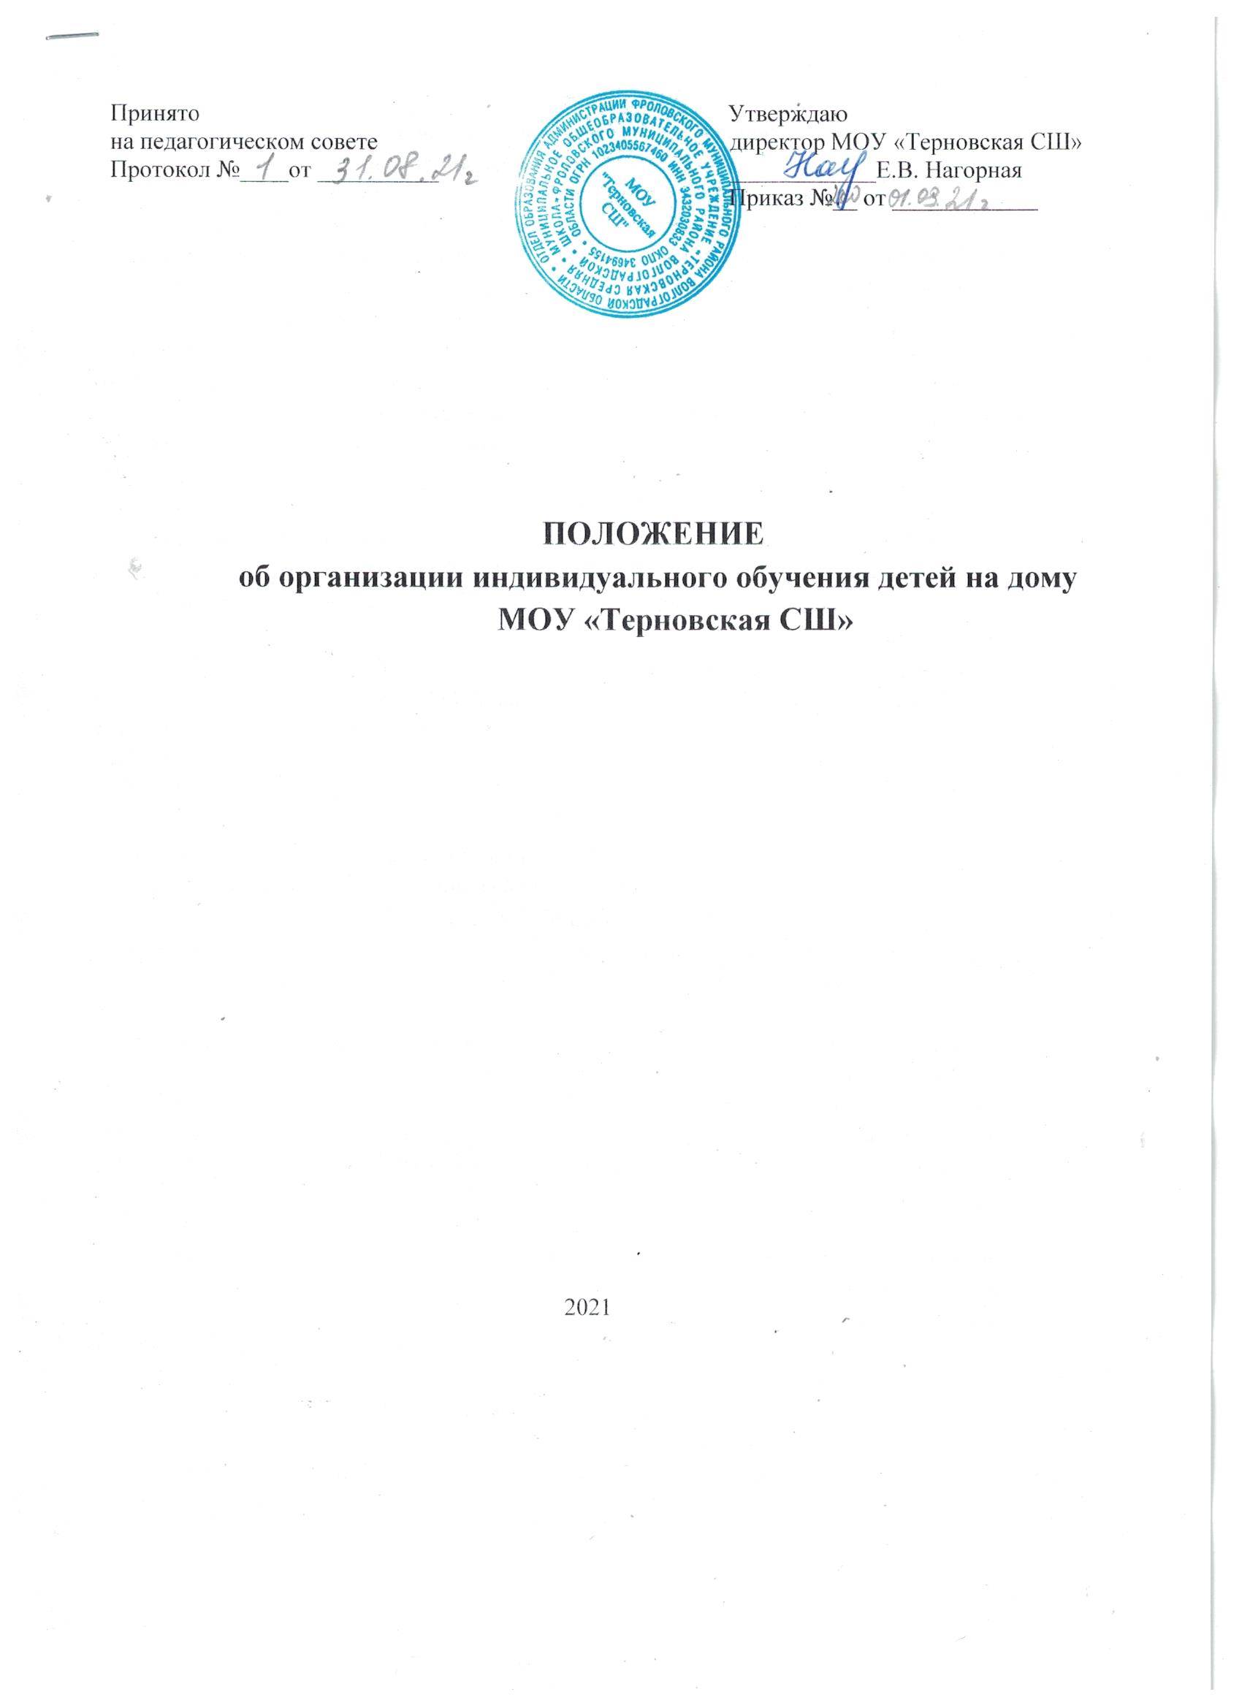

1. Общие положения
1.1. Настоящее Положение об организации индивидуального обучения детей на дому (далее – Положение) МОУ «Терновская СШ» (далее – школа) составлено на основании:
1) Федерального закона «Об образовании в Российской Федерации» №273-ФЗ от 29 декабря 2012 года ст.5 п.5: «В целях реализации права каждого человека на образование федеральными государственными органами, органами государственной власти субъектов Российской Федерации и органами местного самоуправления: создаются необходимые условия для получения без дискриминации качественного образования лицами с ограниченными возможностями здоровья, для коррекции нарушений развития и социальной адаптации, оказания ранней коррекционной помощи на основе специальных педагогических подходов и наиболее подходящих для этих лицязыков, методов испособов общения и условия, в максимальнойстепени способствующие получению образования определенного уровня и определенной направленности, а также социальному развитию этих лиц, в том числе посредством организации инклюзивного образования лиц с ограниченными возможностями здоровья»;
2) Федерального закона «Об образовании в Российской Федерации» №273-ФЗ от 29 декабря 2012 года ст.66 п. 10: Для обучающихся, нуждающихся в длительном лечении, детей-инвалидов, которые по состоянию здоровья не могут посещать образовательные организации, обучение по образовательным программам начального общего, основного общего и среднего общего образования организуется на дому;
3) Приказа от 30 июня 2016 года № 436н Министерства Здравоохранения Российской Федерации «Об утверждении перечня заболеваний, наличие которых дает право на обучение по основным образовательным программам на дому»;
4) Методических рекомендаций по организации обучения на дому детей-инвалидов с использованием дистанционных образовательных технологий от 10 декабря 2012 года № 07-832;
5) Письма от 07 августа 2018 года № 05-283 Федеральной службы по надзору в сфере образования и науки «Об обучении лиц, находящихся на домашнем обучении».
1.2. Настоящее Положение разработано в целях реализации права на получения образования обучающимися, нуждающимися в длительном лечении, в том числе детьми-инвалидами, по основнымо бразовательнымпрограммам на домуи регулирует взаимодействие между участниками образовательных отношений.
1.3. Для обучающихся, которым по состоянию здоровья лечебно-профилактического учреждения здравоохранения рекомендуют обучение на дому, организуется индивидуальное обучение.
1.4. Основными задачами индивидуального обучения являются:
1) Обеспечение щадящего режима проведения занятий на дому при организации образовательной деятельности;
2) Реализация общеобразовательных программ с учетом характера течения заболевания, рекомендаций лечебного учреждения.
1.5. Обучающиеся, осваивающие общеобразовательные программы по индивидуальному
учебному плану, зачисляются в контингент обучающихся школы;
1.6. Утверждение программы обучения осуществляется на основании психолого-медико-педагогических рекомендаций и утверждается приказом директора школы;
1.7. При организации обучения детей, нуждающихся в длительном лечении, в том числе детей-инвалидов, на дому допускается сочетание различных форм получения образования и форм обучения, индивидуальное и/или групповое обучение, использование электронных образовательных ресурсов и дистанционных образовательных технологий в соответствии с законодательством.
2. Организация индивидуального обучения детей на дому
2.1. Школа организует индивидуальное обучение детей на дому на основании следующих документов:
1) Заявление родителей (законных представителей); 2) Медицинское заключение лечебного учреждения; 3) Приказа по школе;
4) Индивидуального учебного плана.
2.2. Школа согласовывает с родителями (законными представителями) расписание занятий, которое утверждается директором школы;
2.3. Освоение основной образовательной программы, в том числе отдельной части или всего объёма учебного предмета, курса, дисциплины образовательной программы, сопровождается текущей, промежуточной аттестацией обучающихся, проводимой в формах, определенных учебным планом, в соответствии с Положением «О формах, периодичности и порядке текущего контроля успеваемости и промежуточной аттестации обучающихся МОУ «Терновская СШ»»;
2.4. Место проведения учебных занятий указывается в заявлении родителями (законными представителями);
2.5. Учебные занятия проводятся по расписанию, которое составляется заместителями директорат по учебно-воспитательной работе на основе базисного учебного плана, индивидуальных учебных планов в соответствии с санитарно-гигиеническими требованиями. Расписание согласовывается с родителями (законными представителями) и утверждается директором школы;
2.6. Учебный план для каждого обучающегося на дому составляется из расчета не менее: 1) 1-4 классы – 8 часов в неделю
2) 5-7 классы – 10 часов в неделю
3) 8-9 классы – 11 часов в неделю
4) 10-11 классы – 12 часов в неделю
2.7. Право на распределение часов по учебным дисциплинам предоставляется школе, с учетом психофизических особенностей, интересов детей, медицинских показаний. Такие учебные дисциплины как ИЗО, музыка, МХК, ОБЖ изучаются обучающимися самостоятельно или на уроках согласно заявлению родителей (законных представителей);
2.8. Решение о переводе обучающихся на дому в следующий класс принимает Педагогический совет школы на основании анализа выполнения ими скорректированных учебных программ по учебным дисциплинам и при наличии положительных годовых отметок;
2.9. Обучающиеся на дому, не освоившие программу по одному предмету, переводится в следующий класс условно и ликвидирует академическую задолженность в течение
следующего учебного года;
2.10. Обучающиеся на дому, не освоившие программы учебного года и имеющие академическую задолженность по двум и более предметам, оставляются на повторное обучение;
2.11. Обучающиеся на дому, освоившие программы основного общего и среднего общего образования имеющие положительные годовые отметки по всем предметам учебного плана школы, на основании решения Педагогического совета школы допускаются к государственной итоговой аттестации;
2.12. По завершении обучающимися на дому освоения общеобразовательных программ основного общего и среднего общего образования проводится государственная итоговая аттестация в порядке, формах и сроки, установленные законодательством;
2.13. Обучающимся, успешно прошедшим.
3. Кадровый состав
3.1. При назначении учителей, работающих с обучающимися на дому, преимущественно отдается учителям, работающими в одном классе. Если по объективным причинам организовать обучении на дому силами своего педагогического коллектива невозможно, то администрация имеет право привлечь педагогических работников, не работающих в данной организации;
3.2. В случае, по объективным причинам, учитель работающий с обучающимися на дому не может проводить учебные занятия (в течение недели) администрация школы с учетом кадровых возможностей обязана произвести замещение занятий с учениками другим учителем.
4. Финансовое обеспечение индивидуального обучения на дому
4.1. Индивидуальное обучение детей на дому предоставляется обучающимся бесплатно в пределах:
1) 1-4 классы – 8 часов в неделю
2) 5-7 классы – 10 часов в неделю
3) 8-9 классы – 11 часов в неделю
4) 10-11 классы – 12 часов в неделю
4.2. Если период индивидуального обучения на дому не превышает двух месяцев или срок окончания на дому в медицинской справке не указан, то учителям производится почасовая оплата, в остальных случаях оплата включается в тарификацию;
4.3. В случае болезни педагогического работника (не позже чем через 3 рабочих дня) заместитель руководителя по учебно-воспитательной работе образовательной организации производит замещение занятий с обучающимся на дому с целью выполнения индивидуального учебного плана;
4.4. В случае болезни обучающегося на дому педагогический работник с целью выполнения индивидуального учебного плана проводит пропущенные занятия в дополнительное время по согласованию с родителями (законными представителями) обучающегося на дому;
4.5. В случае производственной необходимости в расписание могут вноситься коррективы, и время занятий может измениться;
4.6. В случае досрочного окончания занятий директор школы издает приказ, который передается в централизованную бухгалтерию.
5. Права и обязанности участников образовательного процесса, реализуемой в форме индивидуального обучения на дому
5.1. Обучающиеся имеют право:
1) На получение полного общего образования в соответствии с ФГОС; 2) На моральное поощрение за успехи в учении;
3) На участие в культурной жизни класса и школы (по возможности);
4) На бесплатное пользование библиотечно-информационными ресурсами школьной библиотеки.
5.2. Обучающиеся обязаны:
1) Соблюдать требования организации, осуществляющей образовательную деятельность;
2) Добросовестно учиться, стремиться к сознательному и творческому освоению образовательных программ;
3) Уважать работников школы;
4) Соблюдать расписание учебных занятий;
5) Согласно индивидуальному расписанию быть готовым к занятиям на дому; 6) Вести дневник.
5.3. Родители (законные представители) имеют право: 1) Защищать законные права ребенка;
2) Обращаться для разрешения конфликтных ситуаций к администрации школы, отдел образования;
3) Присутствовать на уроках по рекомендации медицинского учреждения и с разрешения директора школы;
4) Вносить предложения по составлению расписания;
5) Получать консультативную помощь специалистов школы в вопросах коррекционно-развивающего воспитания и обучения своего ребенка.
5.4. Родители (законные представители) обязаны: 1) Выполнять требования школы;
2) Поддерживать интерес ребенка к школе и образованию;
3) Своевременно ставить учителя в известность о рекомендациях врача, особенности режима ребенка;
4) Создавать условия для проведения занятий, способствующих освоению знаний;
5) Своевременно, в течение дня информировать школу об отмене занятий по случаю болезни и возобновлению занятий после болезни;
6) Контролировать ведение дневника, выполнение домашних заданий.
5.5. Педагогический работник имеет права, предусмотренные Законом РФ «Об образовании в Российской Федерации» №273-ФЗ от 29.12.2012 ст. 47 п. 3;
5.6. Учитель обязан:
1) Выполнять государственные программы с учетом особенностей и интересов детей; 2) Развивать навыки самостоятельной работы с учебником, справочной и
художественной литературой;
3) Знать специфику заболевания, особенности режима и организации домашних занятий;
4) Не допускать перегрузки, составлять индивидуальные планы занятий;
5) Своевременно заполнять журнал учета проводимых занятий, в котором указываются дата занятия, тема и содержание пройденного материала, количество проведенных часов, домашнее задание и отметки о текущей успеваемости, результатах промежуточной аттестации; один раз в месяц предоставлять его на подпись
родителям (законным представителям);
6) Выставлять отметки в дневник обучающихся;
7) Систематически вносить данные об успеваемости в классный журнал.
5.7. Классный руководитель обязан:
1) Поддерживать контакт с обучающимися находящихся ни индивидуальном обучении на дому и их родителями (законными представителями), выявлять особенности обучающихся, при необходимости обращаться к администрации школы;
2) Вносить сведения об обучающихся, находящихся на индивидуальном обучении на дому, в классный журнал.
5.8. Администрация школы обязана:
1) На основании предоставленных документов в течении трех рабочих дней подготовить и издать приказ об организации индивидуального обучения обучающегося;
2) Составлять и согласовывать с учителями, обучающими ребенка, и родителями (законными представителями) расписание занятий;
3) Контролировать своевременность проведения индивидуальных занятий, ведение журнала учета индивидуального обучения обучающихся;
4) Контролировать выполнение учебных программ, аттестацию обучающихся, оформление документации не реже чем 1 раза в четверть;
5) Обеспечивать своевременный подбор и замену учителей.
6. Оформление классного журнала и журнала индивидуальных занятий
6.1. Оформление классного журнала и журнала индивидуальных занятий производится на основании Положения о ведении школьной внутренней документации, утвержденного директором школы;
6.2. В классных журналах на предметных страницах обучающегося на дому, делается запись «обучение на дому, приказ от ________ №______», отметки на эти страницы за период обучения на дому не выставляются. В классные журналы соответствующего класса выставляются только отметки четвертные, полугодовые, годовые, итоговые отметки переносятся из журнала индивидуального обучения на дому. В классный журнал, в котором есть обучающиеся на дому, вкладывается копия приказа. Все отметки обучающихся на дому вносятся также и в электронный журнал;
6.3. В случае частичной порчи (полной утраты) журнал индивидуального обучения на дому составляется акт обследования степени утраты данного документа и выносится решение по данному факту. В случае невосполнимости данных испорченного или утерянного журнала комиссия составляет соответствующий акт списания и принимает решение о перенесении сохранившихся данных в новый журнал. Утраченные данные восстанавливаются по имеющимся в распоряжении учителя документами: тетради обучающегося, поурочные и тематические планы;
6.4. Журналы индивидуального обучения на дому хранится в архиве школы 5 лет.
7. Заключительные положения
7.1. Настоящее Положение является локальным нормативным актом, принимается на Педагогическом совете, утверждается приказом директора школы;
7.2. Настоящее Положение принимается на неопределенный срок;
7.3. После принятия Положения (или изменений и дополнений отдельных пунктов и разделов) в новой редакции предыдущая редакция автоматически утрачивает силу.

